学科 小学数学

**锤炼习题的质 关注学习的度**

**——以《正反比例的意义》为例**

**教学花絮1**：某一天办公室，几个平行班的数学老师正在交流新课的教学感受，学生作业正确率明显不高。xx班的作业正确率很低很低，xx班的正确率稍微高点……为什么老师上课已经讲得很明白了，题目稍微一变化，灵活一些，学生思考地就不周到，总有漏洞，理解不透彻呢？

**教学花絮2**：一次调研，xx班的哪块知识点掌握得挺好，通过率88%，xx班的哪块知识点通过率只有70%，此时有人喜有人忧……

那么，到底怎样的“题”才是“好题”？它真正的评价标准是什么？

杭州时代小学校长唐彩斌曾提出（如图）：

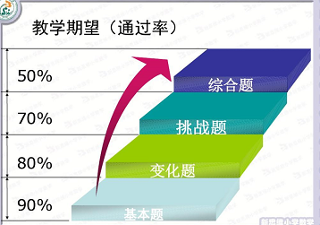

何为“题”？曾在字典中查过，凡是练习或考试时要求解答的问题，称之为“题”，也就是我们惯称的“习题”。

今天我所论述的是：数学课堂上的“题”，即课堂上要求学生解答的问题。数学问题是数学教学的有效载体，数学问题充斥了整个课堂。数学课堂与数学问题存在相互依存的关系。从某种角度说：没有数学问题就没有数学课；没有高质量的数学问题，就没有高效率的数学课堂。

而炼“题”是提高课堂教学效率的必由之路。高质量的“题”并非唾手可得，而需要教师融入智慧、倾注心血、反复修改，即所谓的“锤炼”方可得到。本文以《正反比例的意义》一课为载体谈谈“炼题”。

1. **影响学生判断正反比例关系的因素**

**（一）研读教材**

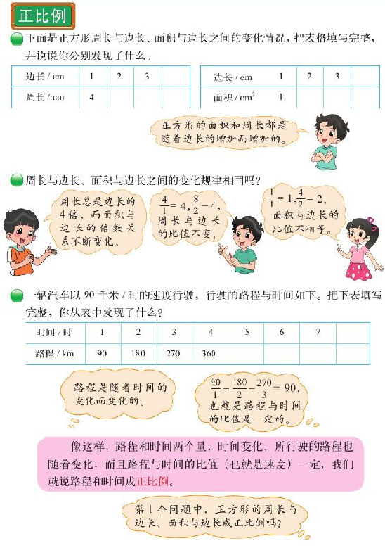北师大版教材《正比例的意义》设置了两个问题情境：首先是正方形周长与边长、面积与边长变化关系的情境，通过表格、图像、表达式的比较，让学生体会正方形的周长和面积都随边长的增加而增加，从而感知“变化过程中，正方形的周长与边长的比值一定”，为认识正比例奠定基础；然后通过汽车行驶的路程与时间变化关系，引导学生认识路程随时间的变化而变化，在变化的过程中，路程与时间的比值相同，进而引出正比例的概念。

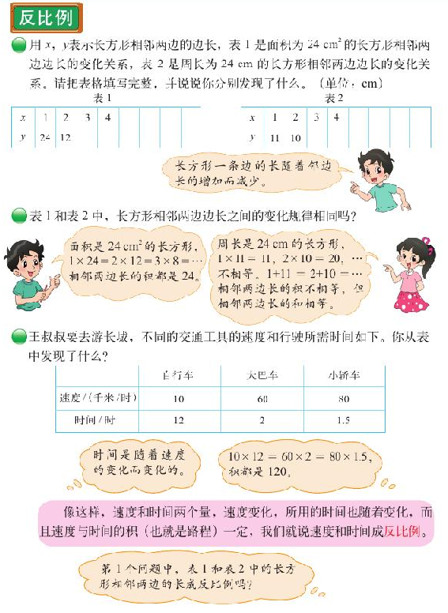北师大版教材《反比例的意义》联系学生已有的生活经验和学习经验，创设了两个情境：首先创设了与长方形相关的问题情境，让学生了解面积一定的情况下，长方形的长与宽之间的关系，并体会到这种关系与前面所学的正比例关系的不同；然后又创设了“王叔叔游长城”的问题情境，让学生体会当路程一定时，汽车行驶的时间与速度的变化关系，引导学生认识到时间随速度的变化而变化，在变化过程中，时间与速度的积是一定的。

正反比例是生活中常见又比较简单的函数，而反比例是比例知识的深化，学生理解反比例的含义往往比较困难。

**（二）研读学生**

根据多年的实践经验，学生对学习正反比例知识后的正确率不见得很高，总有一些问题困扰着他们。每次都是错了分析，分析后过一段时间又错了。究其原因：

1. **图表语言易于文字语言。**

从上述北师大版教材看，《正反比例的意义》两节课都是提供图表教学，而图表语言比纯语言描述的或关系语言更直观，容易让学生理解，一旦离开形象思维强的图表语言，学生又不擅长把各种语言进行相互转换，判断起来就有一定的困难。

**2.辨析方法未触类旁通。**

教材中呈现的正反比例的概念从两个方面描述：第一，先判断这两个量是否是相关联的量？第二，再判断两个变化的量的变化规律是什么？比值一定还是积一定？这样抽象的概念让学生去辨析生活中两个量是什么关系有一定的难度。而且未于乘、除法运算模型进行沟通，学生对概念的理解不到位，知其然不知其所以然。

于是我思考：《正反比例的意义》这两节课在判断两种量是否是相关联的量，再寻找不变量是什么？最后判断两种量是什么关系？学生思考的路径、解决的思路和数学思想上都有相似之处。我们可不可以抓住正反比例的本质，通过设计题组模块把两节课的知识点进行整合，搭一条“思维链”引入学生深入学习?

**二、题组呈现—— 搭思维链引本质凸显**

学生学习新知识要经历一个复杂的认知过程，才能实现从感性向理性的过渡。一节课的时间是有限的，如何在有限的时间内让学生快速而又有效认知正反比例的概念？

陈永明教授曾说过：“如果不搞题组，那就只好搞题海。”那我们不妨围绕核心知识来设计“题组”。

（一）**认识不变量和变量的概念**

**题组1**

**表1：一种铅笔的数量与总价的关系如下**

|  |  |  |  |  |  |  |  |
| --- | --- | --- | --- | --- | --- | --- | --- |
| 数量（支） | 1 | 2 | 3 |  | 5 | 6 | …… |
| 总价（元） | 0.4 | 0.8 |  | 1.6 |  |  | …… |

**表2：红包的总价钱与红包个数的关系如下**

|  |  |  |  |  |  |  |  |
| --- | --- | --- | --- | --- | --- | --- | --- |
| 红包个数 | 1 | 2 | 3 |  | 7 |  | …… |
| 红包总钱数 | 5 | 10 |  | 25 |  | 45 | …… |

**表3：汽车的价格与保险费的关系如下**

|  |  |  |  |  |  |  |  |
| --- | --- | --- | --- | --- | --- | --- | --- |
| 车价（万元） | 3 | 4 | 10 | 20 | 22 |  | …… |
| 保险费（元） | 1000 | 1200 | 2156 | 3728 |  |  | …… |

课始教师直接提供数量与总价、红包个数与红包总钱数、汽车的价格与保险费这三组素材：

**1.一问**：统计表你能填完整吗？

**2.二问**：你是怎么思考的？

**3.三问**：观察这3张表格，它们有什么相同的地方？

一组统计表的呈现，在教师一环紧扣一环的追问下，让学生认识了变量与不变量。

同时又在观察三表中的相同点时抽象出什么叫做两个相关联的量：如果一种量变化会引起另一种量变化，那么这两个变量就叫做两种相关联的量。

**（二）揭示正反比例概念的本质**

**题组2**

**表4:一辆汽车行驶的时间与路程的关系如下**

|  |  |  |  |  |  |  |  |
| --- | --- | --- | --- | --- | --- | --- | --- |
| 时间（时） | 1 | 2 | 3 | 4 | 5 | 6 | …… |
| 路程（千米） | 80 | 160 | 240 | 320 | 400 | 240 | …… |

**表5:用去的钱数与剩下的钱数的关系如下**

|  |  |  |  |  |  |  |  |
| --- | --- | --- | --- | --- | --- | --- | --- |
| 用去的钱数（元） | 200 | 500 | 1000 | 1200 | 1500 | 1600 | …… |
| 剩下的钱数（元） | 1800 | 1500 | 1000 | 1800 | 1500 | 1400 | …… |

**表6：圆柱水桶的底面积与水的高度的关系如下**

|  |  |  |  |  |  |  |  |
| --- | --- | --- | --- | --- | --- | --- | --- |
| 底面积  （平方米） | 10 | 15 | 20 | 30 | 50 | 60 | …… |
| 高度（厘米 | 30 | 20 | 15 | 10 | 6 | 5 | …… |

继续抛出题组2（3张统计表）。

**1.一问**：观察每张表格中的两种量，判断它们是不是两种相关联的量？

学生根据概念的基本特征来判断两个量是否是相关联的量。

**2.二问**：观察上述6张统计表，你能按照一定的标准对它们进行分分类吗？

有的同学根据有不变量和没有不变量来分类：

不变量：表1、表2、表4、表5、表6

没有不变量：表3.

有的同学根据不变量的求法来分类：

用除法求不变量：表1、表2、表4.

用乘法求不变量：表6.

用加法求不变量：表5.

**3.三问**：像表1、表2、表4这3张表格中的两种相关联的量的比值一定，这两种量是什么关系呢？

反之，像表6这张表格中的两种相关联的量的积一定，这两种量又是什么关系呢？（通过除法是乘法的逆运算来猜测）

**4.四问**：你能举一举生活中的正反比例例子吗？

通过提供2组题组的素材，学生观察数据——寻找题组模块的算法化——认识不变量和变量——理解相关联的两个量——进行分类——理解正反比例的意义，学生不断地观察分析、不断地思考，在这样一条思维链的层层深入下使正反比例概念的本质属性慢慢凸显出来，使学生对概念内涵的理解从文字层面进入实质层面，再结合这6张表格和生活中的例子来理解正反比例的内涵与外延。这样的题组，促进了学生对数学认知结构的简约化和模块化。

**三、举一反三——锤炼习题的质 引入深度学习**

我通过几年的实践研究，认为除了上述的“模块”上来锤炼习题外，还可以在“联通”和“改活”上下足功夫，以锤炼出高质量且有思维链的“习题”。

1. **联通知识**

联通知识，将知识系统化、深层化、连贯化。教师要心存教材的整个体系，以“联通”为“斧”来锤炼高质量的“习题”。

如联通各个立体图形的体积、表面积等知识的例子。

**1.一“联”——比V，h相等，只比S底。**



（1）比较三个立方体体积大小，你有什么方法？

（2）仔细观察图形，不求出三者的体积，能不能比较那个图形体积更大，怎么求？

通过讨论，小结：**高相等的立体图形，比体积大小时只要比底面积。**

将立体图形的体积与表面积两个知识，在高相等的前提下进行联通。

**2.二“联”——比S表，S底相等时，只比S侧；比S侧，h相等，只比C底。**

 （1）比较三个立体图形表面积大小，有什么办法？

（2）仔细观察图形中的数据，底面积相等，只要比什么就比出那个表面积大？

（3）三个图形中的高又相等，只要比什么就可比出底面积哪个大，也就知道了表面积哪个大？

**（二）改活习题**

锤炼习题时，可以充分利用教材、作业本等现成材料，挖掘其可用价值，进行巧妙改动。变材料的静态呈现为动态演变，变学生的单向思维为多向思维，让学习进入深度学习。

北师大版四上《图形的旋转》一课的练习题

1. **减一笔**

将原有图形变成右边的1号三角形，它要通过几次怎么的旋转得到左边的原图形？



**2.二“改”——添一笔**

如果在1号上方增加一个三角形，这个图形通过几次怎么的旋转得到左边的原图形？



**3.三“改”——换一笔**

如果给出的不是1和3号，而是1和2号三角形，通过几次怎样的旋转得出左图的图形？



锤炼原有练习过程中采用了“减一笔”“加一笔”“换一笔”的方法。教师三改练习，学生四解问题，多角度训练学生对旋转知识的运用，提高学生解决旋转问题的能力，促进学生对旋转知识的理解，学生的思维品质更具灵活性。

锤炼“题”的质量，我们可以从“透”、“联”、“活”上作文章，搭建一条“思维链”，织一张“思维网”，给学生提供更大的思考空间，使学生认识随着思维链的螺旋上升不断走向深入，提升了学生的学习力。

**参考文献：**

1. 陈昌平.数学教育比较与研究[M].上海：华东师范大学出版社，2000.2.
2. 部舒竹.数学的观念、思想和方法[M].北京：首都师范大学出版社，2004.

[3]成尚荣.学会数学地思维[M].南京：江苏教育出版社，2003.